Exploitation des résultats

Pour étudier l’influence de la concentration en substrat sur l’activité enzymatique, il faut déterminer la vitesse initiale de la réaction pour chaque concentration en substrat et construire la courbe représentant la vitesse initiale de la réaction en fonction de la concentration en substrat (vi=f [H2O2])
La vitesse initiale de la réaction correspond à la pente de la tangente à la courbe de cinétique étudiée au tout début de la réaction.
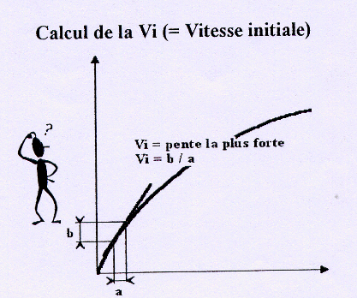

Remarque :
Pour chaque concentration en substrat, il convient de déterminer la pente au moment où la vitesse de la réaction est maximale. Selon les courbes, le moment de ce choix sera plus ou moins précoce, et la durée de l’intervalle de calcul plus ou moins longue. Par exemple, on peut être amené à déterminer la vitesse initiale entre 20 s et 1 minute dans le cas d’une très faible concentration de substrat, la réaction étant alors très lente, et entre 5 et 15 secondes dans le cas d’une forte concentration de substrat, la réaction étant rapide.

- Pour ce faire, dans le tableau, indiquer les différentes concentrations en substrat dans la 1ère colonne.

- Avec un clic gauche sélectionner la première ligne
La ligne sélectionnée passe automatiquement dans la couleur correspondant à la courbe sur le graphique pour faciliter le repérage.

- Déplacer la souris dans la fenêtre graphique. Noter le changement d’aspect du curseur de la souris signifiant l’activation de l’outil droite.
- Positionner (en maintenant le bouton gauche de la souris enfoncé) la tangente à la courbe de manière à ce que la pente de cette tangente soit maximale.

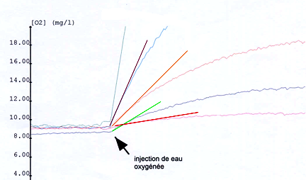
- Sans lâcher le clic gauche, valider la droite en appuyant sur entrée.
La valeur de la vitesse initiale correspondant (pente de la droite) s’affiche dans le tableau.

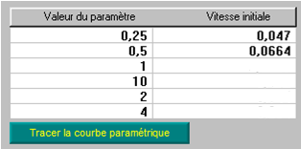

- Recommencer l’opération pour les différentes concentrations en substrat de manière à remplir le tableau.

- Ouvrir Excel pour construire un graphique montrant l’évolution de la vitesse initiale de la réaction en fonction de la concentration en substrat. Compléter les 2 colonnes avec les données que vous avez obtenues (cf exemple ci-dessous).

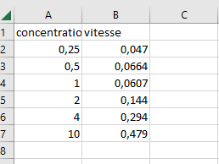

- Sélectionner les deux colonnes puis « insertion », « nuage de points », « avec courbes lissées »
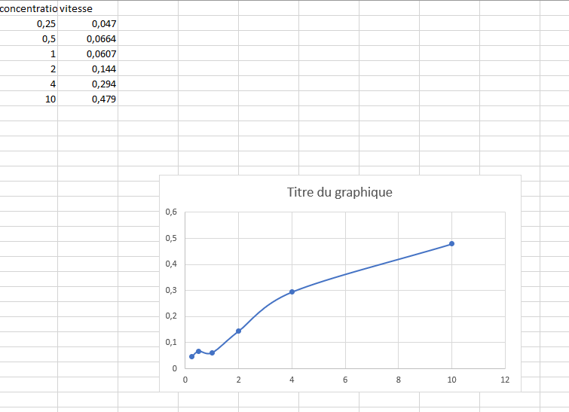

Imprimer vos graphiques pour pouvoir les annoter et les intégrer dans le compte rendu.

